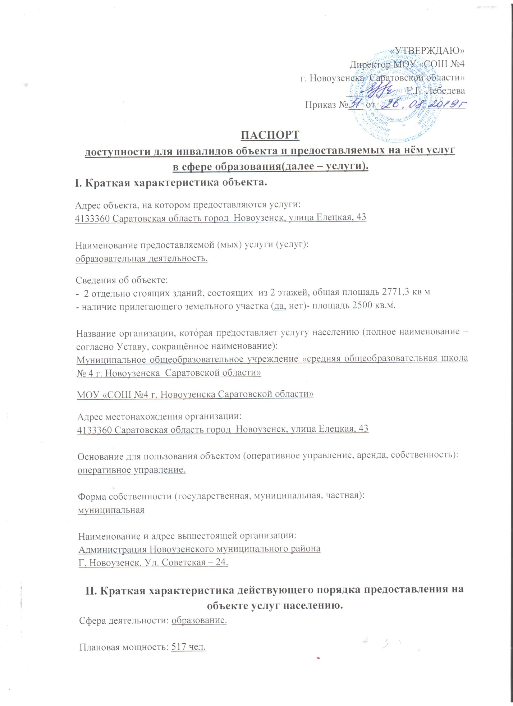

«УТВЕРЖДАЮ»
Директор МОУ «СОШ №4
г. Новоузенска Саратовской области»
____________Е.Г. Лебедева
Приказ№___ от__________________

ПАСПОРТ
доступности для инвалидов объекта и предоставляемых на нём услуг
в сфере образования(далее – услуги).
I. Краткая характеристика объекта.
Адрес объекта, на котором предоставляются услуги:
4133360 Саратовская область город Новоузенск, улица Елецкая, 43

Наименование предоставляемой(мых) услуги(услуг):
образовательная деятельность.
Сведения об объекте:
- 2 отдельно стоящихзданий, состоящих из 2 этажей, общая площадь 2771,3 кв м
- наличие прилегающего земельного участка(да, нет)- площадь 2500 кв.м.

Название организации, которая предоставляет услугу населению (полное наименование – согласно Уставу, сокращённое наименование):
Муниципальное общеобразовательное учреждение «средняя общеобразовательная школа № 4 г. Новоузенска Саратовской области»
МОУ «СОШ №4 г. Новоузенска Саратовской области»
Адрес местонахождения организации:
4133360 Саратовская область город Новоузенск, улица Елецкая, 43

Основание для пользования объектом (оперативное управление, аренда, собственность):
оперативное управление.

Форма собственности (государственная, муниципальная, частная):
муниципальная

Наименование и адрес вышестоящей организации:
Администрация Новоузенского муниципального района
Г. Новоузенск. Ул. Советская – 24.

II. Краткая характеристика действующего порядка предоставления на объекте услуг населению.
Сфера деятельности: образование.

Плановая мощность: 517 чел.

Форма оказания услуг:
образовательные программы осваиваются в очной форме; обучение на дому(по медицинским показаниям)

Категория обслуживаемого населения по возрасту (дети, взрослые трудоспособного возраста, пожилые; все возрастные категории): дети

Категория обслуживаемых инвалидов(инвалиды с нарушениями опорно-двигательного аппарата, нарушениями зрения, нарушениями слуха): инвалиды с нарушениями опорно-двигательного аппарата, нарушениями зрения, нарушениями слуха.

III. Оценка состояния и имеющихся недостатков в обеспечении условий доступности для инвалидов объекта.
№п/п | Основные показатели доступности для инвалидов объекта | Наличие/отсутствие
1 | Выделение стоянки автотранспортных средств для инвалидов | отсутствует
2 | Сменные кресла-коляски | отсутствуют
3 | Адаптированные лифты | отсутствуют
4 | поручни | есть
5 | пандусы | есть
6 | Подъёмные платформы(аппарели) | отсутствуют
7 | Раздвижные двери | отсутствуют
8 | Доступные входные группы | есть
9 | Доступные санитарно-гигиенические помещения | есть
10 | Достаточная ширина дверных проемов в стенах, лестничных маршей, площадок | есть
11 | Надлежащее размещение оборудования и носителей информации, необходимых для обеспечения беспрепятственного доступа к объектам (местам предоставления услуг) инвалидов, имеющих стойкие расстройства функции зрения, слуха и передвижения | есть
12 | Дублирование необходимой для инвалидов, имеющих стойкие расстройства функции зрения, зрительной информации – звуковой информацией, а также надписей, знаков и иной текстовой и графической информации – знаками, выполненными рельефно-точечным шрифтом Брайля и на контрастном фоне | отсутствует
13 | Дублирование необходимой для инвалидов по слуху звуковой информации зрительной информацией | есть
14 | Информирование инвалида о доступных маршрутах общественного транспорта. | есть
IV. Оценка состояния и имеющихся недостатков в обеспечении условий доступности.
№п/п | Основные показатели доступности для инвалидов предоставляемой услуги | Наличие/отсутствие
1 | Наличие при входе в объект вывески с названием организации, графиком работы организации, плана здания, выполненных рельефно-точечным шрифтом Брайля и на контрастном фоне. | отсутствует
2 | Обеспечение инвалидам помощи, необходимой для получения в доступной для них форме информации о правилах предоставления услуги, в том числе об оформлении необходимых документов, о совершении ими других необходимых для получения услуги действий | есть
3 | Проведение инструктирования или обучения сотрудников, предоставляющих услуги населению, для работы с инвалидами по вопросам, связанным с обеспечением доступности для них объектов и услуг | есть
4 | Наличие работников организаций, на которых административно-распорядительным актом возложено оказание инвалидам помощи при предоставлении им услуг | отсутствует
5 | Предоставление услуги с сопровождением инвалида по территории объекта работником организации | есть
6 | Предоставление инвалидам по слуху, при необходимости, услуги с использованием русского жестового языка, включая обеспечение допуска на объект сурдопереводчика, тифлопереводчика | отсутствует
7 | Соответствие транспортных средств, используемых для предоставления услуг населению, требованиям их доступности для инвалидов | отсутствует
8 | Обеспечение допуска на объект, в котором предоставляются услуги, собаки-проводника при наличии документа, подтверждающего её специальное обучение, выданного по форме и в порядке, утверждённом приказом Министрества труда и социального развития РФ | отсутствует
9 | Наличие в одном из помещений, предназначенных для проведения массовых мероприятий, индукционных петель и звукоусиливающей аппаратуры | отсутствует
10 | Адаптация официального сайта органа и организации, предоставляющей услуги в сфере образования, для лиц с нарушениями зрения (слабовидящих) | есть
11 | Обеспечение предоставления услуг тьютора | отсутствует
12 | Предоставление бесплатно учебников и учебных пособий, инойучебной литературы, а также специальных технических средствобучения коллективного и индивидуального пользования. | есть

V.Дорожная карта, определяющая сроки и объёмы работ, необходимых для приведения объекта и порядка предоставления на нем услуг в соответствие с требованиями законодательства РФ по обеспечению условий их доступности для инвалидов.
№п/п | Предлагаемые управленческие решения по объёмам работ, необходимых для приведения объекта в соответствие с требованиями законодательства РФ по обеспечению условий их доступности для инвалидов. | До 2030 года
1 | Выделение стоянки автотранспортных средств для инвалидов | 2022
2 | Сменные кресла-коляски | 2027
3 | Раздвижные двери | 2025
4 | Дублирование необходимой для инвалидов, имеющих стойкие расстройства функции зрения, зрительной информации – звуковой информацией, а также надписей, знаков и иной текстовой и графической информации – знаками, выполненными рельефно-точечным шрифтом Брайля и на контрастном фоне | 2027

№п/п | Предлагаемые управленческие решения по объёмам работ, необходимых для приведения объекта в соответствие с требованиями законодательства РФ по обеспечению условий их доступности для инвалидов. | До 2030 года
1 | Наличие при входе в объект вывески с названием организации, графиком работы организации, плана здания, выполненных рельефно-точечным шрифтом Брайля и на контрастном фоне. | 2025
2 | Соответствие транспортных средств, используемых для предоставления услуг населению, требованиям их доступности для инвалидов | 2030
3 | Обеспечение допуска на объект, в котором предоставляются услуги, собаки-проводника при наличии документа, подтверждающего её специальное обучение, выданного по форме и в порядке, утверждённом приказом Министрества труда и социального развития РФ | 2030
4 | Наличие в одном из помещений, предназначенных для проведения массовых мероприятий, индукционных петель и звукоусиливающей аппаратуры | 2028
5 | Обеспечение предоставления услуг тьютора | 2022
6 | Наличие работников организаций, на которых административно-распорядительным актом возложено оказание инвалидам помощи при предоставлении им услуг | 2020

